**فقرات وثائقية**

**عن**

**وحشية فرنسا مع المسلمين**

**في القديم والحديث**

**تم جمعه بإشراف**

**د. محمد بن رزق بن طرهوني**

**الحمد لله والصلاة والسلام على رسول الله**

**أما بعد**

**فقد ضج العالم عندما حصل الهجوم على مبنى جريدة شارلي إيبدو وتم قتل بعض المجرمين مهدوري الدم ممن قاموا بالاستهزاء برسول الله صلى الله عليه وسلم وارتد من ارتد من العرب ممن تضامنوا مع قتلى الجريدة ورفعوا لافتات كلنا شارلي إيبدو وساروا في مسيرة تحمل لافتات تسخر من الإسلام ونبينا الكريم صلى الله عليه وسلم**

**ثم أعيدت الضجة بعد العملية التي قتل فيها عدد من الفرنسيين انتقاما لحرمات المسلمين التي انتهكتها ولا زالت تنتهكها فرنسا ومن معها في دولة الخلافة الإسلامية وردا لجزء يسير من قتلها للمسلمين دون تمييز بين مقاتل وغيره وبين رجل وامرأة وبين صغير وكبير**

**وانتفض العالم يشجب ويستنكر فتركوا الجلاد ولاموا الضحية**

**ولكون بعض عوام المسلمين يتأثر بأكاذيب الإعلام وتزويره للحقائق وكتمانه للواقع ارتأينا القيام بجمع طرف يسير من تاريخ قفرنسا الإجرامي في مثالين فقط في الجزائر وإفريقيا**

**ولازال إجرامها يعصف ببلاد المسلمين ليل نهار حتى هذه اللحظة التي أدون فيها كلماتي القليلة تقديما لهذا الجمع المبارك الذي قامت به أخ فاضل ضمن فريق العمل التطوعي الذي أسسناه تحت إشراف وتوجيه مني**

**أسأل الله تعالى أن يجزيه خيرا وينفع به**

**مقدمة**

**تاريخ فرنسا لا يخلو من قطرة دم مسلم , ففي كل صفحة من صفحاته لا بد و أن نشم منه رائحة دم مسلم , و ما زالت تواصل كتابة تاريخها , بدماء المسلمين ..**

**و لكن مع تخاذل المسلمين و غرقهم في حاضرهم المغيِب و افتخارهم بماديات الحضارة (العفنة) كان لابد من إزالة هذه الغشاوة , حتى تظهر الأمور على حقيقتها ..**

**و قد أخذنا الجزائر كنموذج لتاريخهم ....**

**و إفريقيا كنموذج لحاضرهم ...**

**و إلا فإجرامهم لا يكفيه بعض السطور أو الصور ...**

**(الجزائر)**

**"إننا نحن أصدقائكم الفرنسيون نتوجه الآن نحو مدينة الجزائر... إننا نقسم على ذلك بمبدئنا. وإذا انضممتم إلينا وإذا برهنتم على أنكم جديرون بحمايتنا فسيكون الحكم في أيديكم كما كان في السابق وستكونون سادة مستقلين عن وطنكم...."**

**بهذا** البيان الموجه إلى الشعب الجزائري دشنت فرنسا حملتها العسكرية على الجزائر ولكن ما الذي حدث بعد ذلك كل العهود والوعود التي قطعتها فرنسا الرسمية على نفسها ضربت بها عرض الحائط ، وارتكبت المجازر والمذابح الجماعية في حق شعب أعزل كل ذنبه أنه رفض وجود الأجنبي على أرضه فكان ذلك منذ السنة الأولى للاحتلال أي منذ 1830

وقد جاء في تقرير اللجنة الإفريقية عام 1833 إلى الحكومة الفرنسية التي كانت كلفتها بالتحقيق في الجرائم ما يلي:

**"لقد حطمنا ممتلكات المؤسسات الدينية وجردنا السكان الذين وعدناهم بالاحترام... وأخذنا الممتلكات الخاصة بدون تعويض ... وذبحنا أناسا كانوا يحملون عهد الآمان ... وحاكمنا رجالا يتمتعون بسمعة القديسين في بلادهم... لأنهم كانوا شجعانا... "**

|  |
| --- |
|  |

في 26 نوفمبر من عام 1830 نظمت الحامية الفرنسية في مدينة البليدة مذبحة رهيبة ضد السكان العزل، لم يرحم فيها شيخ مسن ولا عجوز ولا امرأة ولا حتى الأطفال الرضع. لقد تفنن الضابط ترولير قائد الحامية في تنظيم هذه المذبحة بحيث حول المدينة إلى مقبرة في بضع ساعات ، إذ امتلأت الشوارع بجثث القتلى الذين يجهل عددهم ..

ويعترف الرائد مونتانياك الذي كان يقود الجيش الفرنسي الاستعماري بنواحي سكيكدة عام 1843 بجريمة قطع رؤوس العرب، لاعتقاده أن العرب بدء من خمسة عشر سنة يجب أن يقتلوا ، وباعتبار آخر:" **يجب أن نبيد كل من يرفض الزحف كالكلاب عند أرجلنا..."**

كما اشتهر هذا القائد العسكري بممارسة التقتيل ضد المدنيين حتى أثناء توقف المقاومة المسلحة، ويفضل تقطيع الرؤوس بدلا من الإيداع في السجن، واستراتيجيته المفضلة كانت حرب الإبادة وتقتيل السكان الأصليين دون أدنى اعتبار لجنسهم**.**

وفي هذا الصدد كتب مونتانياك لأحد أصدقائه :" **تطلب مني ماذا كنا نفعل بالنساء، كنا نحتفظ ببعضهن كرهائن، بينما كنا نقايض أخريات بأحصنة وبيع ما تبقى منهن في المزاد العلني كقطيع غنم "**

ويقول في موضع آخر**:" هذه هي طريقتنا في الحرب ضد العرب يا صديقي....... قتل الرجال وأخذ النساء و الأطفال ووضعهم في بواخر ونفيهم إلى جزر الماركيز البولينيزية باختصار : القضاء على كل من يرفض الركوع تحت أقدامنا كالكلاب"**

ويذكر في كتابه "رسائل جندي" واصفا القمع الوحشي في إحدى المعارك **:" لقد أحصينا القتلى من النساء والأطفال فوجدناهم ألفين وثلاثمائة، أما عدد الجرحى فلا يكاد يذكر لسبب بسيط هو أننا لم نكن نترك جرحاهم على قيد الحياة"**

فلو كانت الحياة الحضارية التكنولوجية قد أنستها إجرامها وألبستها لباس الإنسانية ...

فتاريخها لا يزال زاخرا بإجرامها و وحشيتها ...

صور من إجرامهم

نيران القصف الفرنسي على الجزائر في القرن الماضي

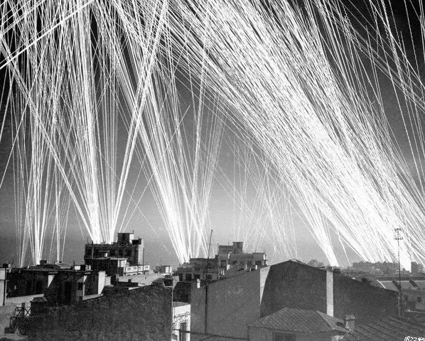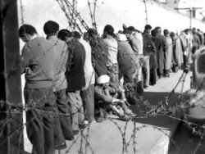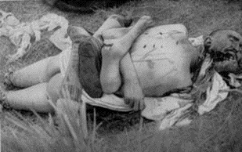

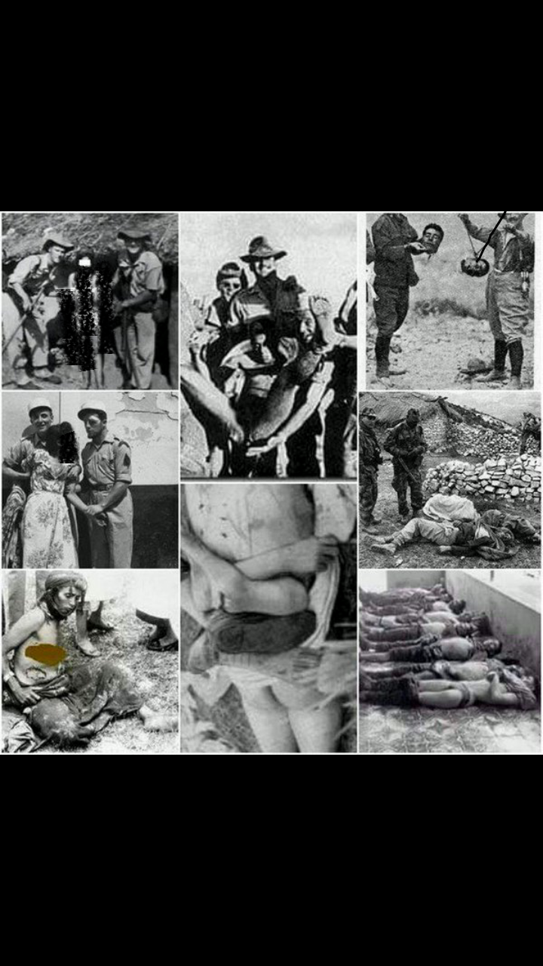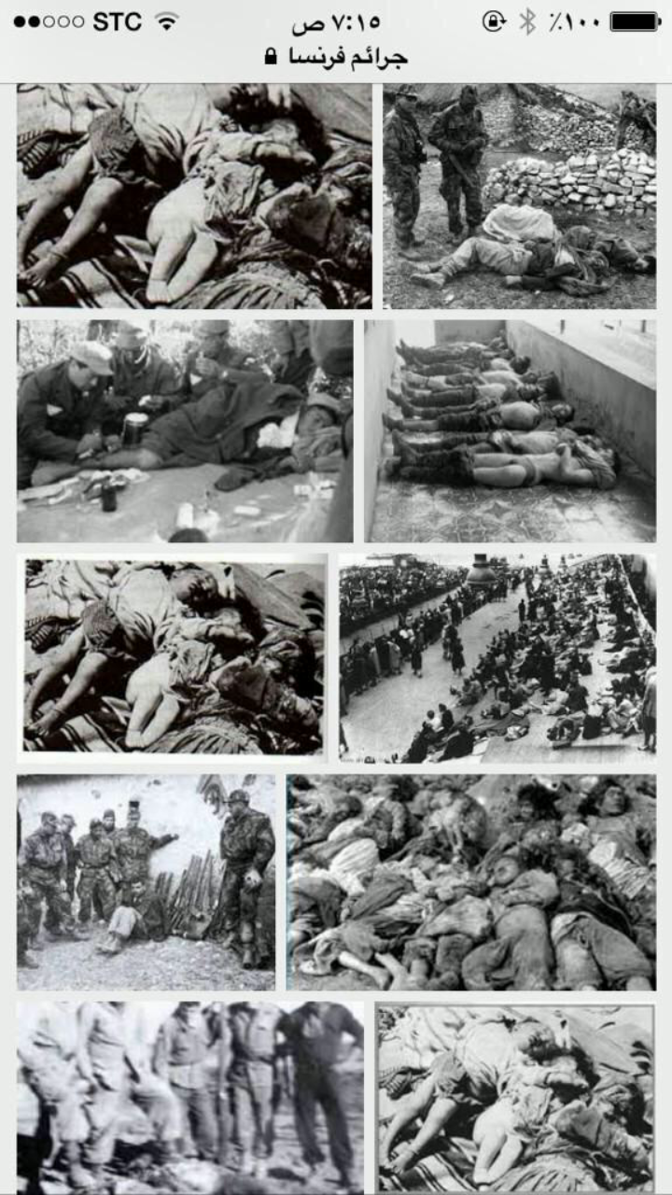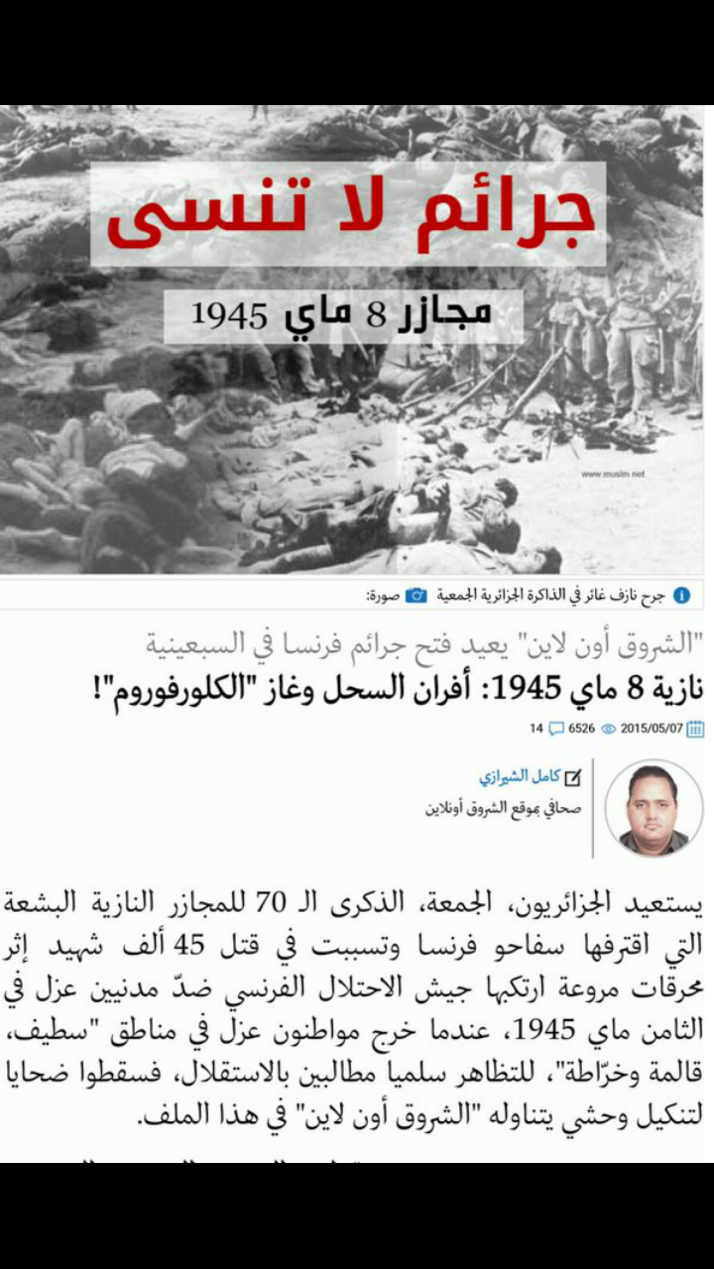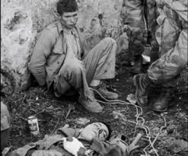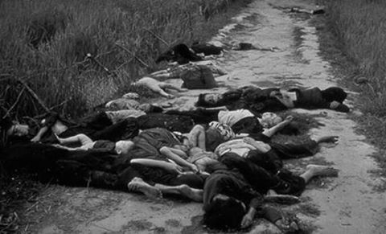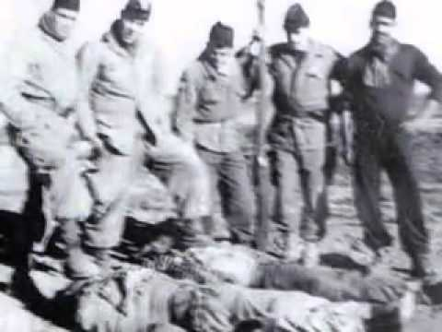

يدفنون النساء و هم أحياء

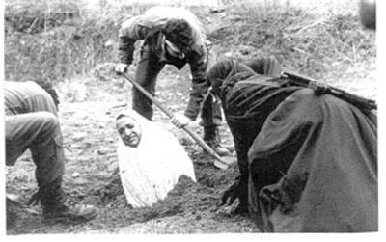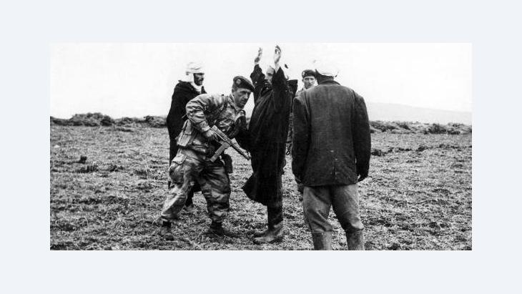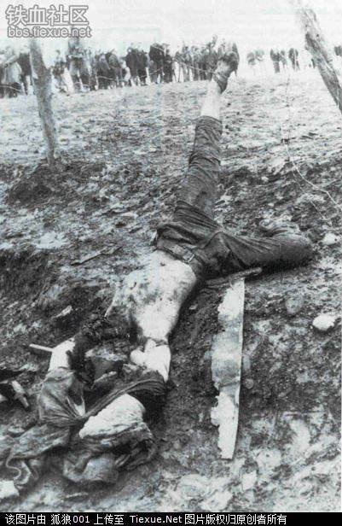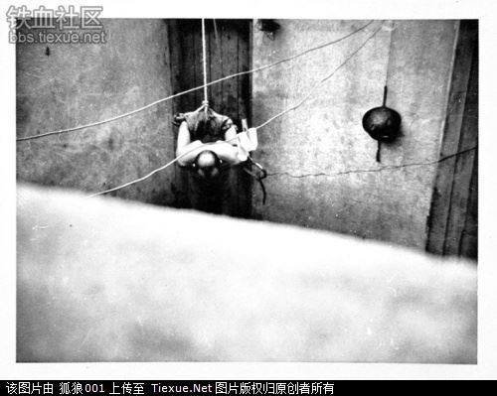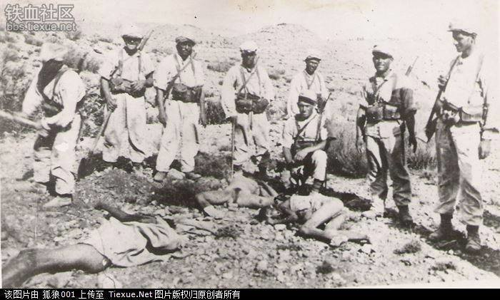

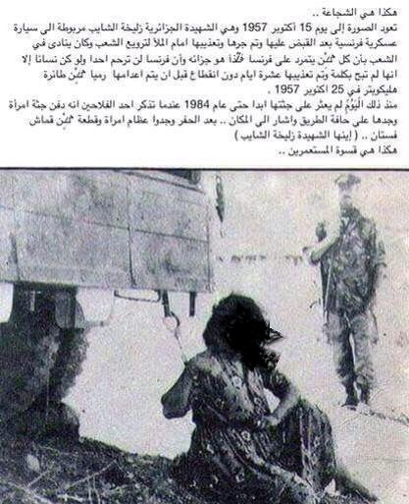

**صور لنساء مسلمات (عاريات) كما خلقتهم أمهاتهم بيد الكافر الفرنسي المستعمر**

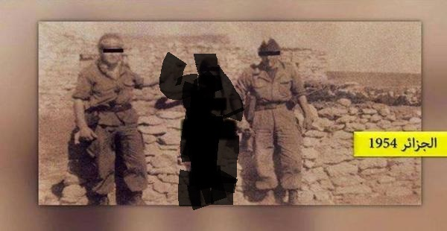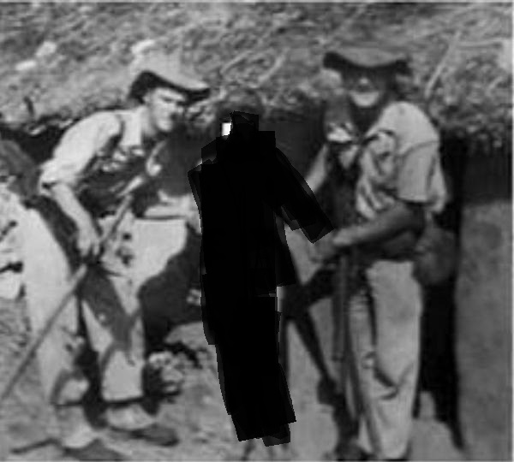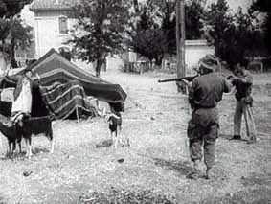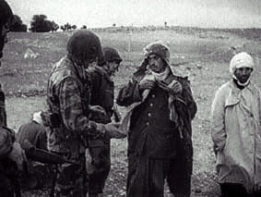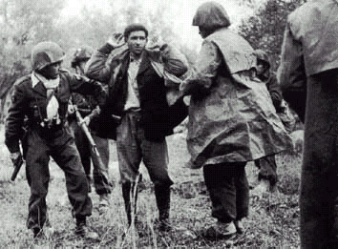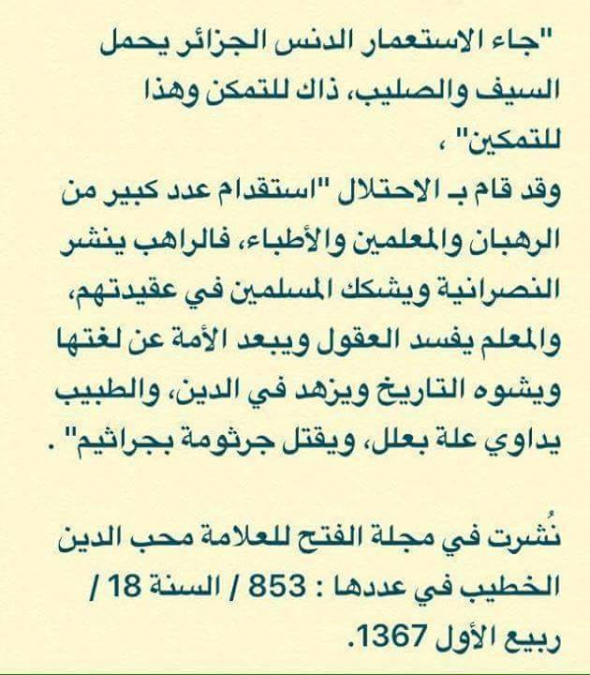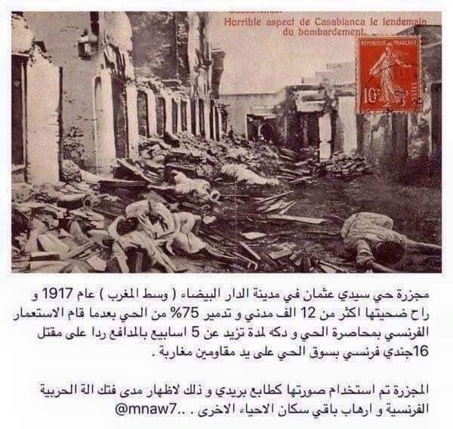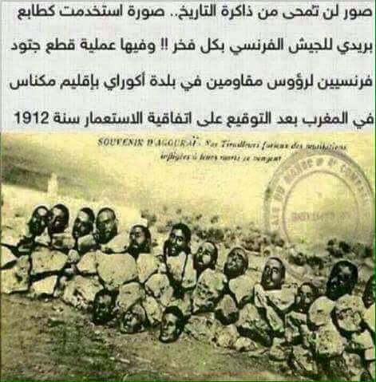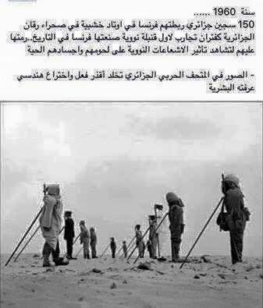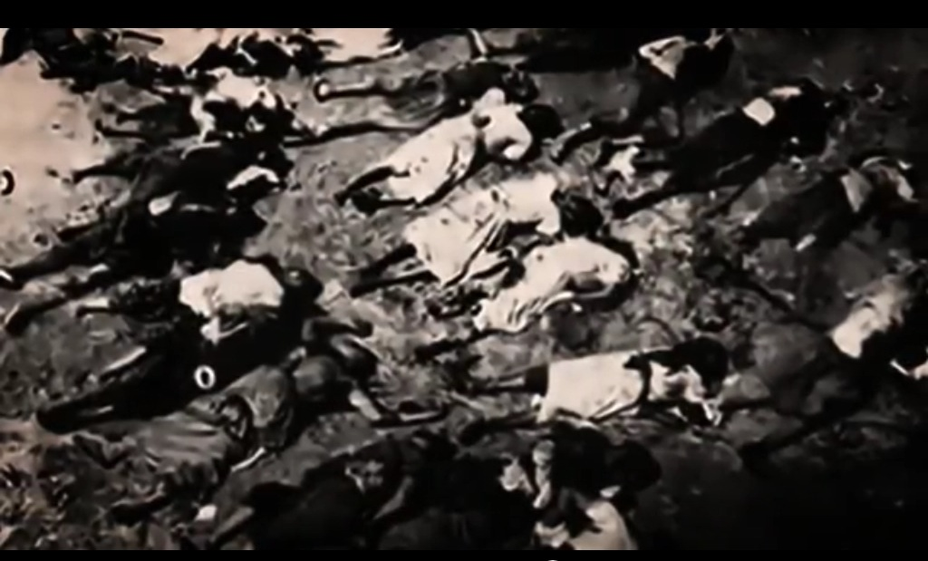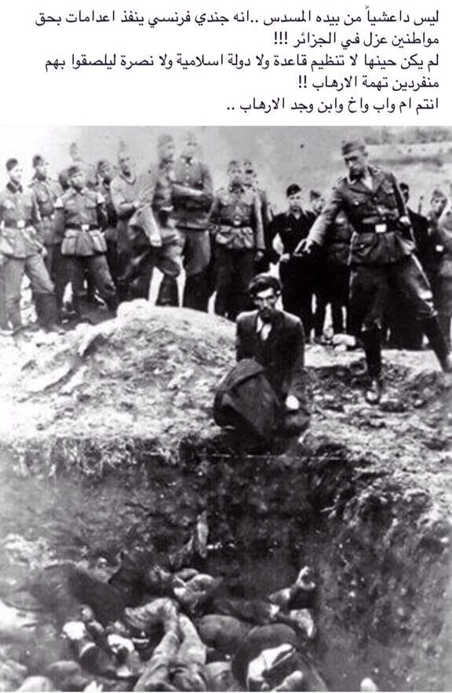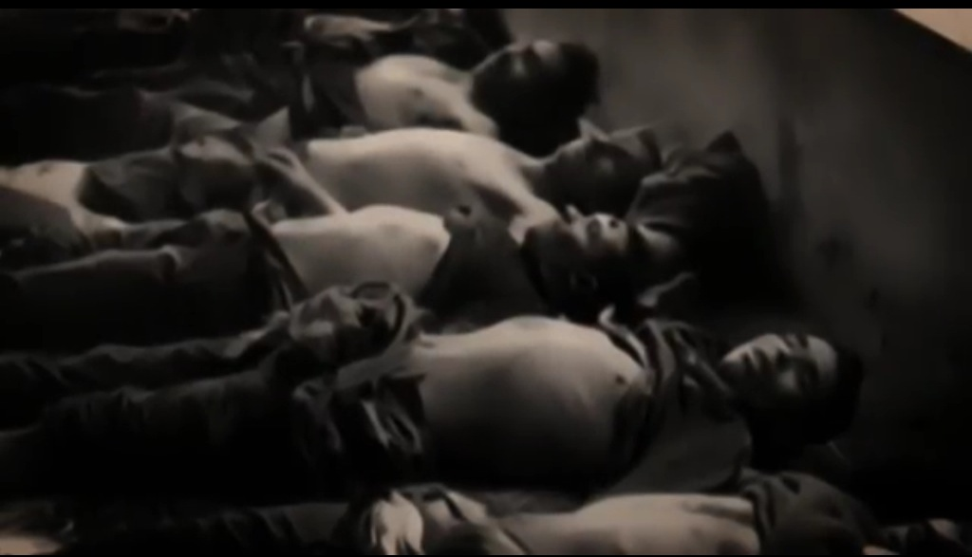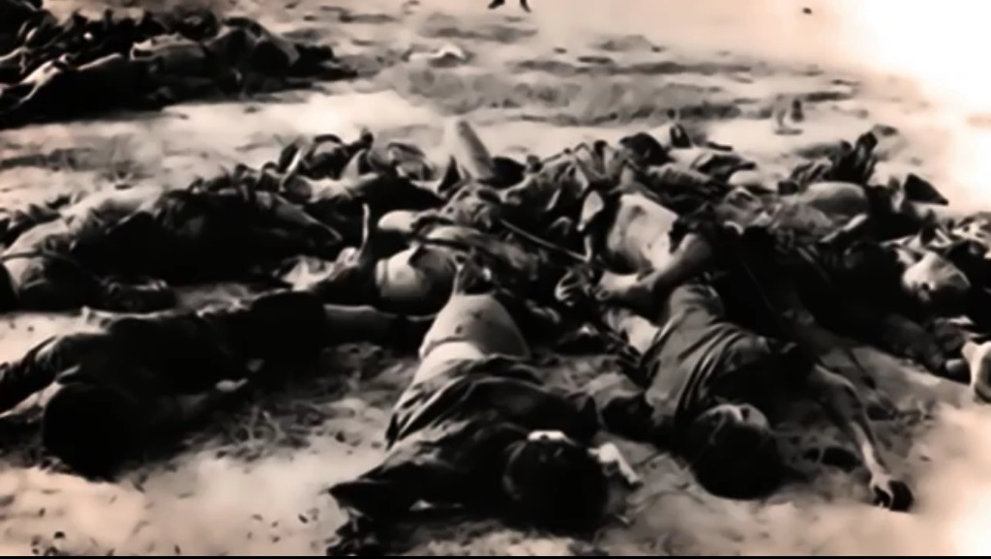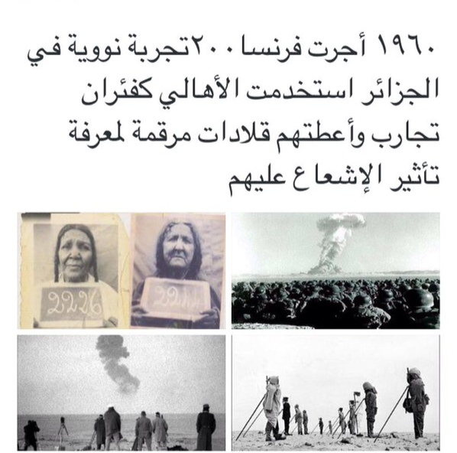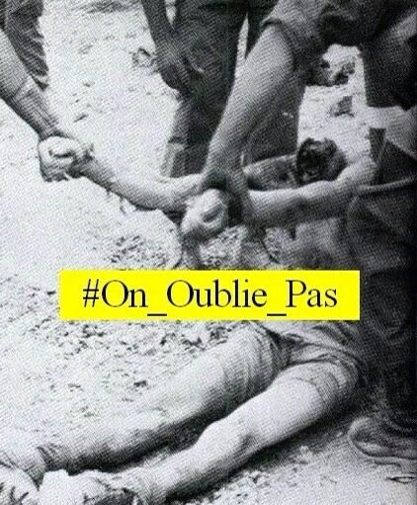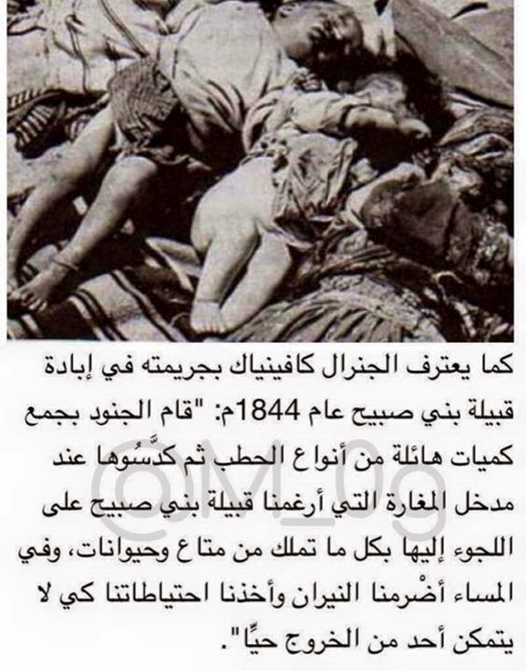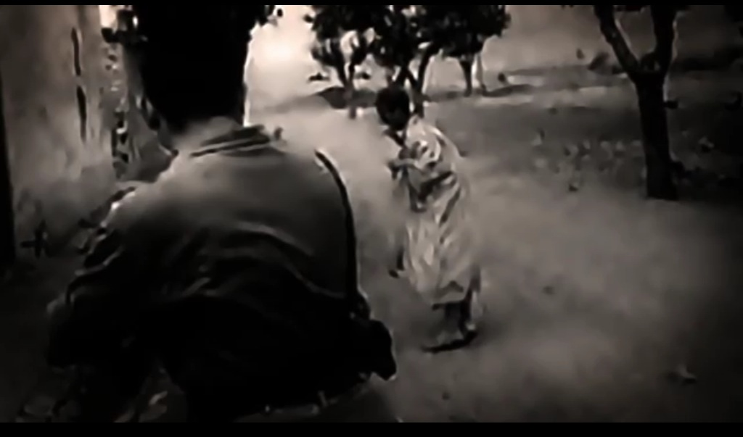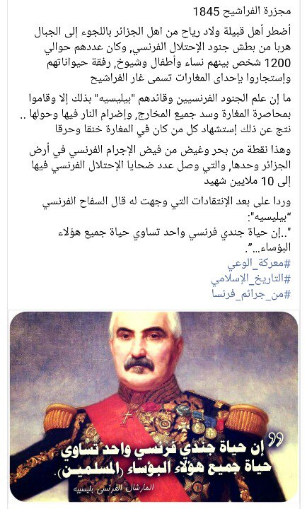

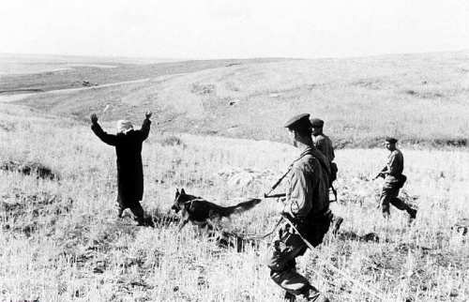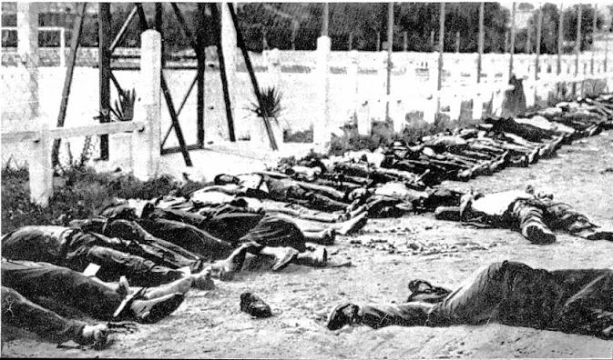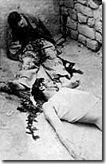

**جمجمة جزائري على عربة فرنسي**

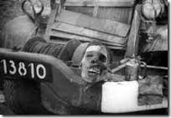

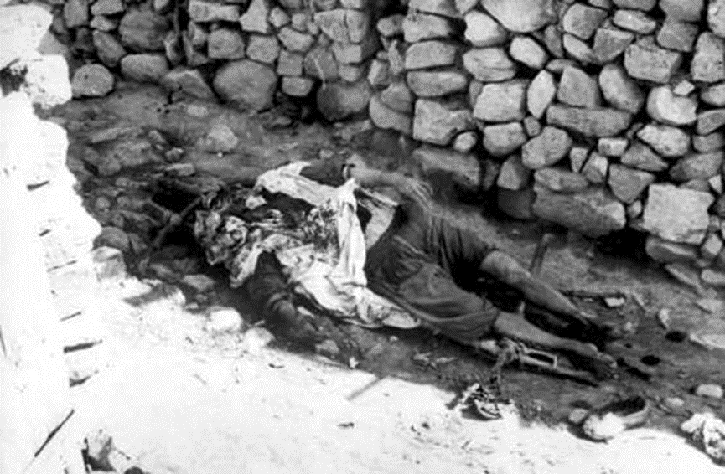

**جنود فرنسيون يدفنون أسرى جزائريون و هم على قيد الحياة أثناء الثورة، الجزائر مابين 1954 و 1962**

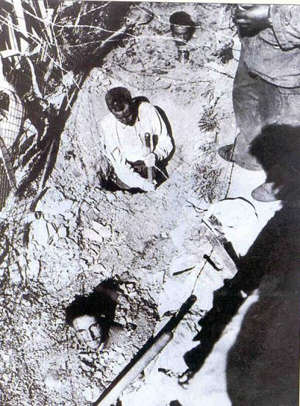

**صورة أثناء تعذيب جزائريين في مركز**

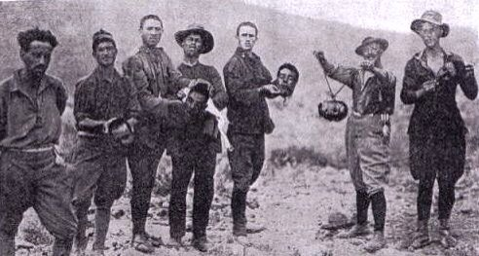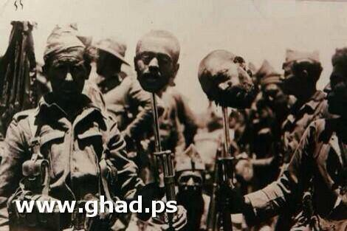

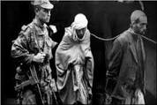

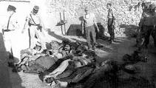

المصقلة إحدى الطرق التي انتهجها الفرنسي في تعذيب الجزائرين في تنفيذ حكم الإعدام

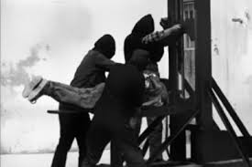

**جنود فرنسيون يعتقلون طفل جزائري اثناء مظاهرات 11 ديسمبر 1961 بالجزائر العاصمة.**

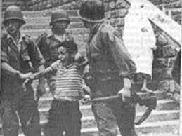

1500 شهيد في محرقة الصبيح بالشلف  
هي ثاني جريمة ضد الإنسانية يرتكبها الجيش الفرنسي التي ذهب ضحيتها ازيد من 1500شهيد من مختلف الأعمار و الأجناس من سكان المنطقة الذين أووا إلى المغارة خوفا من بطش جنود الاستعمار بقيادة السفاح(سنتارنو)الذي عمد إلى حرق الأهالي داخل المغارة بعد ان سد عليهم جميع المنافذ.العملية تمت حسب الروايات التاريخية في سرية تامة خوفا من اكتشاف أمر الجريمة وقد منع حتى جنوده من الاطلاع على الوضع و على ما يجري داخل المغارة خاصة وان جريمة غار فراشيح باولاد ارياح لم يكن قد مر عليها سوى بضعة أشهر

كما يعترف الجنرال كافينياك بجريمته في إبادة قبيلة بني صبيح عام 1844" **لقد تولى الأجناد جمع كميات هائلة من أنواع الحطب ثم كدسوها عند مدخل المغارة التي حملنا قبيلة بني صبيح على اللجوء إليها بكل ما تملك من متاع وحيوانات ، وفي المساء أضرمت النيران وأخذت الاحتياطات كي لا يتمكن أي كان من الخروج حيا....."**

‏أما الناجون من فرن كافينياك الذين كانوا خارج أراضي القبيلة، فقد تولى العقيد كانروبار جمعهم بعد حوالي عام من حرق أهاليهم، ثم قادهم مقيدين إلى مغارة ثانية وأمر ببناء جميع مخارجها ليجعل منها على حد تعبيره **"مقبرة واسعة لإيواء جثث أولئك المتزمتين . ولم ينزل أحد إلى تلك المغارة .ولا يعرف أحد غيري أنها تضم تحت ركامها خمسمائة من الأشرار الذين لن يقوموا بعد ذلك بذبح الفرنسيين".**

**‏**

ﺟﻤﻌﺖ ﻓﺮﻧﺴﺎ 400 ﻋﺎﻟﻤﺎ ﻣﺴﻠﻤﺎ، ﻭﻗﻄﻌﺖ ﺭﺅﻭﺳﻬﻢ ﺑﺎﻟﺴﻮﺍﻃﻴﺮ؛ ﺃﺛﻨﺎﺀ ﺇﺣﺘﻼﻟﻬﺎ ﺗﺸﺎﺩ ﻋﺎﻡ 1917 ﻡ (تشاد) ﻟﻠﻤﺆﺭﺥ ﻣﺤﻤﻮﺩ ﺷﺎﻛﺮ ﺹ 73

ﺣﻴﻨﻤﺎ ﺩﺧﻠﺖ ﻓﺮﻧﺴﺎ ﻣﺪﻳﻨﺔ ﺍﻻﻏﻮﺍﻁ ﺍﻟﺠﺰﺍﺋﺮﻳﺔ ﻋﺎﻡ 1852 ﻡ ﺃﺑﺎﺩﺕ ﺛﻠﺜﻲ ﺳﻜﺎﻧﻬﺎ .. ﺣﺮﻗﺎ ﺑﺎﻟﻨﺎﺭ، ﻭﻓﻲ ﻟﻴﻠﺔ ﻭﺍﺣﺪﺓ

ﺃﺟﺮﺕ ﻓﺮﻧﺴﺎ 17 ﺗﺠﺮﺑﺔ ﻧﻮﻭﻳﺔ ﻓﻲ ﺍﻟﺠﺰﺍﺋﺮ ﻓﻲ ﺍﻟﻔﺘﺮﺓ ﻣﻦ 1966 - 1960 ﻡ ﻭﻗﺪ ﺃﺳﻔﺮﺕ ﻋﻦ ﻋﺪﺩ ﻏﻴﺮ ﻣﺤﺪﺩ ﻣﻦ ﺍﻟﻀﺤﺎﻳﺎ ﻳﺘﺮﺍﻭﺡ ﺑﻴﻦ 27 ﺃﻟﻒ ﻭ 100 ﺃﻟﻒ ﻻ ﺗﺰﺍﻝ ﺍﻟﻤﻨﻄﻘﺔ ﺗﺸﻊ ﺑﺎﻟﻴﻮﺭﺍﻧﻴﻮﻡ ﻭﺗﺮﻛﺘﻬﺎ ﺍﺭﺽ ﺑﻮﺭ،ﻭﻟﻠﺬﻱ ﻻ ﻳﻌﺮﻑ ﻣﻌﻨﻰ ﻛﻠﻤﺔ ﺑﻮﺭ ﺍﻻﺭﺽ ﺍﻟﺘﻲ ﻻ ﺗﻨﺒﺖ ﺍﻱ ﺷﻲﺀ ..... ﻫﺬﻩ ﺗﺮﺟﻤﺔ ﺑﻠﻐﺔ ﺍﻫﻞ ﺍﻟﺼﺮﻳﺢ ﺍﻟﺤﺮﺍﺛﻴﻦ ﺍﻟﺬﻳﻦ ﻳﻔﻬﻤﻮﻥ ﻣﻌﻨﻰ ﻗﻴﻤﺔ ﺍﻻﺭﺽ،

ﺣﻴﻦ ﺧﺮﺟﺖ ﻓﺮﻧﺴﺎ ﻣﻦ ﺍﻟﺠﺰﺍﺋﺮ ﻋﺎﻡ 1962 ﻡ ﻛﺎﻧﺖ ﻗﺪ ﺯﺭﻋﺖ ﻭﺭﺍﺀﻫﺎ ﻋﺪﺩﺍ ﻣﻦ ﺍﻻﻟﻐﺎﻡ ﺃﻛﺜﺮ ﻣﻦ ﻋﺪﺩ ﺟﻤﻴﻊ ﺳﻜﺎﻥ ﺍﻟﺠﺰﺍﺋﺮ ﻭﻗﺘﻬﺎ، 11 ﻣﻠﻴﻮﻥ ﻟﻐﻤﺎ ..

ﺍﺣﺘﻠﺖ ﻓﺮﻧﺴﺎ ﺍﻟﺠﺰﺍﺋﺮ ﻟﻤﺪﺓ 132 ﺳﻨﺔ .. ﺃﺑﺎﺩ ﺍﻟﻔﺮﻧﺴﻴﻮﻥ ﻣﻠﻴﻮﻥ ﻣﺴﻠﻢ ﻓﻲ ﺃﻭﻝ 7 ﺳﻨﻮﺍﺕ ﺑﻌﺪ ﻗﺪﻭﻣﻬﻢ ﻭﻣﻠﻴﻮﻥ ﻭﻧﺼﻒ ﺍﻟﻤﻠﻴﻮﻥ ﻓﻲ ﺁﺧﺮ 7 ﺳﻨﻮﺍﺕ ﻗﺒﻞ ﺭﺣﻴﻠﻬﻢ

ﻗﺪﺭ ﺍﻟﻤﺆﺭﺥ ﺍﻟﻔﺮﻧﺴﻲ ﺟﺎﻙ ﺟﻮﺭﻛﻲ (ﻳﻬﻮﺩﻱ ﺍﻟﻤﻨﺒﺖ )ﺃﻥ ﻣﺠﻤﻮﻉ ﺍﻟﺬﻳﻦ ﻗﺘﻠﺘﻬﻢ ﻓﺮﻧﺴﺎ ﻓﻲ ﺍﻟﺠﺰﺍﺋﺮ ﻣﻨﺬ ﻗﺪﻭﻣﻬﺎ ﻋﺎﻡ 1830 ﻡ ﺣﺘﻰ ﺭﺣﻴﻠﻬﺎ ﻋﺎﻡ 1962 ﻡ، ﻫﻢ 10 ﻣﻼﻳﻴﻦ ﻣﺴﻠﻢ

ﺍﺣﺘﻠﺖ ﻓﺮﻧﺴﺎ ﺗﻮﻧﺲ ﻣﺪﺓ 75 ﻋﺎﻣﺎ، ﻭﺍﻟﺠﺰﺍﺋﺮ 132 ﻋﺎﻣﺎ، ﻭﺍﻟﻤﻐﺮﺏ 44 ﻋﺎﻣﺎ، ﻭﻣﻮﺭﻳﺘﺎﻧﻴﺎ 60 ﻋﺎﻣﺎ ﻭﺍﺣﺘﻠﺖ ﺍﻟﺴﻨﻐﺎل-95% ﻣﻦ ﺳﻜﺎﻧﻪ ﻣﺴﻠﻤﻮﻥ -ﻟﻤﺪﺓ ﺛﻼﺛﺔ ﻗﺮﻭﻥ

**التفجيرات النووية الفرنسية في الجزائر وأثارها**:

لم تقتصر الإبادة التي سخرها الجيش الفرنسي على القتل الجماعي بالطرق المعهودة، بل تطور الأمر إلى حد استعمال العلم والتقدم التكنولوجي في خدمة الأغراض الدنيئة، ومن هذه الممارسات نسجل عملية تفجير القنبـلة النوويـة في الصحراء الجزائرية ففي 13 فبراير سنة 1960 على الساعة السابعة وأربع دقائق ودون علم أحد ودون أخذ الحيطة والحذر بإبعاد السكان أو حمايتهم هزّت فرنسا صمت الصحراء بتفجيرها أول قنبلة نووية لها على الأراضي الجزائرية و سمتها "عملية اليربوع الأزرق" بقوة سبعين طن ( أربع مرات قنبلة هيروشيما ) لتتبعها مباشرة بعمليات "اليربوع الأبيض" و"الأحمر" ثم "الأخضر" وكان ذلك بالتحديد في منطقتي "رقان" و"عين إيكر"

وترجع هذه التسمية إلى قارض صحراوي يسمى "اليربوع" وألوان العلم الفرنسي الأزرق ,الأبيض والأحمر

لقد تعمدت فرنسا آنذاك استعمال سكان المنطقة البالغ عددهم 42 ألف نسمة كفئران تجارب ثم أخذت بعضهم إلى مستشفى رقان العسكري لدراسة آثار القنبلة على البشر لكن الشيء الغريب هو أن فرنسا لم تستخدم السكان الأصليين فقط كفئران تجارب بل استخدمت جنودها أيضا وهذا ما يدفع بعض الفرنسيين لاستنكار التجارب لا شيء آخر

تعتبر تجارب رقان النووية أهم الاتفاقيات التاريخية ببن فرنسا و إسرائيل من خلال الاتفاق السري الذي وقعه الطرفان مع بعضيهما عام 1953، حيث كانت إسرائيل تبحث عن الأرض لإجراء مثل هذه التجارب. في الوقت ذاته، كانت فرنسا تبحث عن الحلقة المفقودة في امتلاك القنبلة النووية بعد أن تخلى عنها حلفاؤها القدماء: أمريكا و بريطانيا، و امتنعتا عن تزويدها بالطرق و المراحل التجريبية الميدانية للتفجير النووي. كما استفادت فرنسا بشكل كبير من رؤوس أموال أغنياء اليهود لضمان القوة النووية للكيان الصهيوني بغية تأمين بقائهم في منطقة الشرق الأوسط. فقد تم انجاز هذا المشروع عام 1957 بسرية تامة. وفي عام 1960 شارك في أول تجربة نووية عدد جد معتبر من الخبراء الإسرائيليين كي يتم نقل الخبرة إلى معهد وايزمان للعلوم الفيزيائية في بلدة رحفوت الإسرائيلية.

و لم يتردد خبراء فرنسا و إسرائيل في استعمال سكان المنطقة بأكملهم فئران تجارب. أما المجاهدون، فأكد شاهد عيان أنهم تركوا مكبلين على بعد 200متر من مركز الانفجار.!!

نجحت فرنسا و إسرائيل في تجاربهما النووية و هما تدركان أن سكان هذه المنطقة سيعانون لفترة تزيد عن 4500 سنة من وقع إشعاعات نووية لا تبقي ولا تذر و لا تفرق بين نبات وحيوان و إنسان أو حجر!!. كما أن العمليات الأربعة الأولى فتحت شهية النظام الديغولي من أجل التنويع في التجارب النووية في العديد من مناطق الصحراء الجزائرية لتصل قوة تفجيراتها إلى 127 كيلو طن من خلال التجربة الباطنية التي أطلق عليها اسم "مونيك" بمنطقة "إينكر" بالهقار!

النتائج الأولية لهذه التجارب، كانت مفزعة :

35 حامل أجهضن !!..عدد كبير من سكان القصور فقدوا البصر!!.. أصحاء أصيبوا بأمراض عقلية!!.. نقل الكثير من الأهالي إلى المستشفى العسكري الفرنسي بالقاعدة لمعاينتهم.. وفقط... دون إعطاء علاج!!! هذه هي الأحداث التي عرفتها مدينة رقان ساعات بعد تفجير"اليربوع الأزرق" حسب رواية أحد أطباء مشفى رقان

من الظواهر الغريبة التي عرفها سكان المنطقة بعد التجارب النووية مباشرة، الولادات المشوهة!.. حيث يؤكد مربو الحيوانات من عايشوا المرحلة، أن الأغنام و الإبل تراجع عددها كثيرا بقصور رقان بفعل حالات الإجهاض و الولادات المشوهة من بين هذه الحالات، حالة "خروف برأس حمار"، و "ماعز بستة أرجل".

أطفال حديثي الولادة بعين واحدة , بدون مخ و 801 حالة إجهاض في 5 سنوات

هذه الحالات التي عرفها مستشفى رقان فهو ظاهر وبوضوح بالمنطقة  كما تم تسجيل عدة حالات للإجهاض بالمنطقة التي وصل عددها إلى 169 حالة في سنة 2000 فقط، فيما كان عددها حوالي 801 إجهاض بين سنة 1995 و 2000 بمستشفي رقان وحده!.. كما أن حالات العقم التي ظهرت بعد سنوات التجارب النووية مباشرة، و التي أثرت على الجنسين الذكري و الأنثوي، باتت اليوم شائعة

يلفت انتباه أي شخص غريب عن رقان العدد الكبير من المصابين بالصمم و العجز عن الكلام بهذه المنطقة و عن الانتشار المريع لأمراض العيون برقان يرجح كثير من أطباء العيون بالمنطقة ، أنه متعلق بالإشعاعات النووية . فهناك نسبة كبيرة من سكان المنطقة الآن مصابون بعدة أنواع من أمراض العيون و تفشي كل أنواع السرطان بمنطقة رقان

كل هذه الأرقام و أنواع الأمراض التي لا يسعنا ذكر كلها، لم يكن يعرف سكان المنطقة عنها شيئا قبل التجارب الفرنسية التي أجريت عليهم كفئران تجارب . زد على ذلك ظهور الأمراض النفسية. عمر الإشعاع النووي لا يتوقف عند 50 سنة فقط، بل يدوم ألاف السنين تدوم معها معاناة أجيال و أجيال من الجزائريين. ذنبهم الوحيد أنهم سكان منطقة رقان

للاستزادة في الموضوع انظر <https://liby10.wordpress.com/>

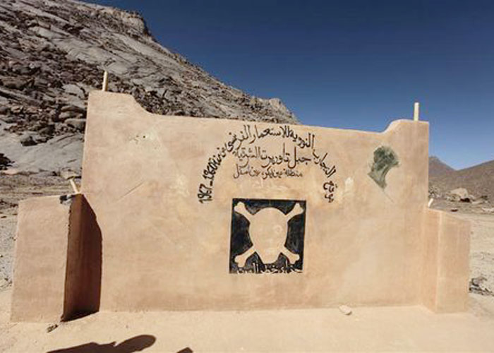

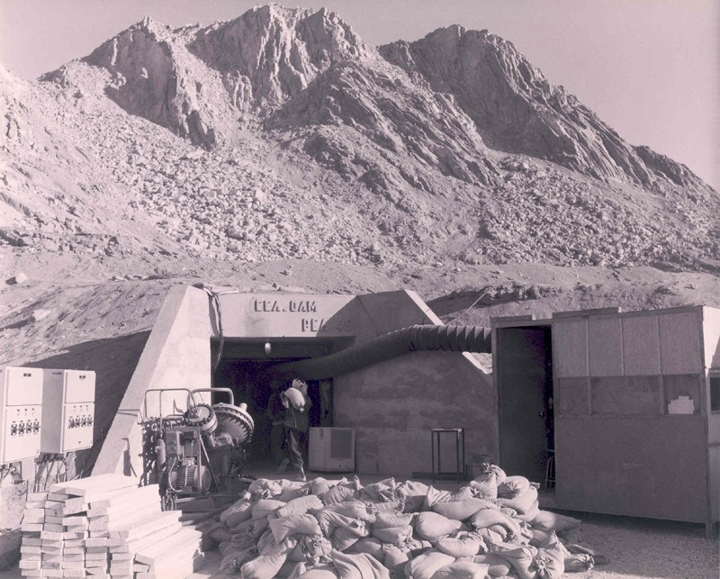

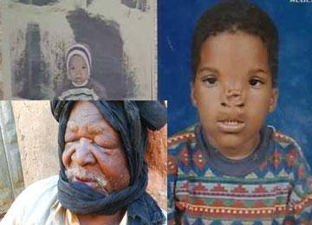

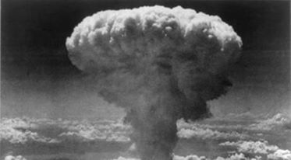

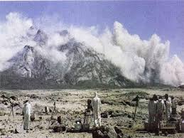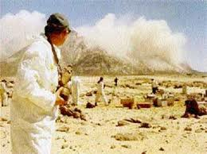

**بعض الفيديوهات التي توثق جرائم فرنسا في الجزائر (الرجاء كتم الصوت ، لاحتوائه على موسيقى)**

**١- جرائم فرنسا بالجزائر | ضحايا الاشعاعات النووية برقان**

[**https://m.youtube.com/watch?v=dwU7qwPdMi8**](https://m.youtube.com/watch?v=dwU7qwPdMi8)

**٢- جرائم فرنسا في الجزائر**

[**https://m.youtube.com/watch?v=BGD74ZrLtgg**](https://m.youtube.com/watch?v=BGD74ZrLtgg)

**٣-**[**https://m.youtube.com/watch?v=J3ta9PT_Zu4**](https://m.youtube.com/watch?v=J3ta9PT_Zu4)

**٤- بعض صور التعذيب**

[**https://m.youtube.com/watch?v=YazsbiSyY48**](https://m.youtube.com/watch?v=YazsbiSyY48)

**٥- محرقة الصبيح (شعبة الأبيار)**

[**https://m.youtube.com/watch?v=4L1s9WmRbdM**](https://m.youtube.com/watch?v=4L1s9WmRbdM)

**6- جرائم فرنسا في الجزائر (بالفرنسي)**

**https://www.youtube.com/watch?v=_L7ht53f0W8**

7- حتى لا ننسى الإرهاب الفرنسي 1

<https://www.youtube.com/watch?v=oPtWqtVbCAo>

8- حتى لا ننسى الإرهاب الفرنسي 2

https://www.youtube.com/watch?v=ob2kntKGnbA

9- حتى لا ننسى الإرهاب الفرنسي 3

<https://www.youtube.com/watch?v=dsJN4VRg4P0>

10- مذبحة مايو حين انتصر الحلفاء و ذبح الجزائريين

11- من أرشيف الاستعمار الفرنسي

https://www.youtube.com/watch?v=f3MFpAQE0uQ

12- الجزائر الجرح لم يندمل بعد

https://www.youtube.com/watch?v=wL7T2h6ngWg

13- ما فعلته فرنسا بالجزائرين

https://www.youtube.com/watch?v=zX-182spClQ

14- رقان المحرقة النووية

<https://www.youtube.com/watch?v=rEr69260Smg>

15- الوجه الحقيقي لفرنسا الاستعمارية

https://www.youtube.com/watch?v=6YBOEZAq2Lo

**يقول الجنرال أوساريس: '' إن العمل الذي قمت به في**[**الجزائر**](http://www.djazairess.com/city/%D8%A7%D9%84%D8%AC%D8%B2%D8%A7%D8%A6%D8%B1)**كان من أجل بلادي، معتقدا في ذلك أنني أحسن صُنعا، وإن كنت لم أرد أن أقوم به، وذلك أن ما نقوم به ونحن نعتقد أننا نؤدي من خلاله واجبنا لا يمكن لنا أن نندم عليه'' .**

**قول القائد الفرنسي كلير مون دي طونير عندما فرض حصارا على السواحل الجزائرية قال فيه " ربما يساعدنا الحظ بهذه المناسبة لنشر المدنية بين السكان الأصليين فندخلهم بذلك في النصرانية "**

**قائد الحملة الفرنسية دوبرون في الإحتفال الذي أقيم في فناء القصبة " مولاي لقد فتحت بهذا العمل الغزو بابا للمسيحية على شاطيء افريقيا "**

**ولك أن تعلم أنه من أصل مئة واثني عشرا مسجدا في عاصمة الجزائر لوحدها قبل الغزو الفرنسي لم يبق الفرنسيون إلا على خمسة مساجد فقط والباقي قاموا بهدمه أو تحويله إلى مخازن أو اسطبلات ثم منعوا الحج تماما وقام جنود الفرنسيون بالنهب والسلب في بيوت المسلمين الجزائرين حتى أن بعض من الفرنسيين كانوا يأتون بأقراط النساء بآذانهن بعد أن يقطعوها بالسكين**

**هذه المأسي نذكرها لنبين للمنبهرين (بالأتيكيت ) الفرنسي أن الفرنسين مازالوا يرفضون الإعتذار للجزائر عن جرائمهم التي ارتكبوها في حق المسلمين في الجزائر بل أن البرلمان الفرنسي في عام 2005 سنَ قانونا يمجد في تاريخه في الجزائر واعتبره فعلاً حضاريا**

**فإن كان ما فعله الفرنسي في الجزائر حضارة فسحقاً إذاً لحضارتهم !!**

**(إفريقيا)**

يوما بعد يوم يتكشف للعالم حجم الجرائم ضد الإنسانية و جرائم الحرب التي يقترفها الجيش المالي و القوات الفرنسية في شمال مالي. و كعادة فرنسا في حروبها الاستعمارية، فهي تقوم بعملية مناولة (Out sourcing)الجانب القاتم من الحرب للمرتزقة من أبناء البلد، حتى تتجنب المساءلة الإنسانية و القانونية عن الانتهاكات الجسيمة لحقوق الإنسان، فيما تشرف هي على جانب التخطيط و الدعم و التغطية الإعلامية و بث الفتنة العرقية بين القبائل و قصف التجمعات المناهضة لها لتتخلص منها بالجملة.

فرنسا كلفت الجيش المالي و المرتزقة بالإعدامات على الهوية، و بالتطهير العرقي للعرب و الطوارق في وسط مالي و بعض مدن الشمال، فيما قامت هي و بعد أن تباكت طويلا على هدم بعض القبور و الأضرحة بقصف مساجد تاريخية على رؤوس المصلين بدعوى تحصن مسلحين بها.  
و قصف بالطائرات لتجمعات بدوية و لبيوت طينية يسكن فيها قرويين من الطوارق و العرب، و اعتقالات لشيوخ طاعنين في السن ومعاملتهم بطرق لاإنسانية مهينة ، و تجريد شباب الطوارق من ملابسهم و الإلقاء بهم في شاحنات كالأغنام. هذا ناهيك عن أعمال النهب و التخريب و الحرق التي طالت ممتلكات العرب و الطوارق، كل ذلك تحت أنظار و إشراف قوات المستعمر الجديد

و لا تخلوا إفريقيا الوسطى من المجازر التي مازالت فرنسا تشعل أوارها

فهي لم تنس ماضيها الاستعماري البغيض حيث تعمل على

**صور من جرائمهم في افريقيا**

صور من جرائم جيش مالي و رمي جثث الأزواديين بعد تصفيتهم في أحد الابار

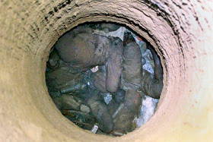

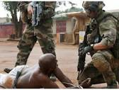

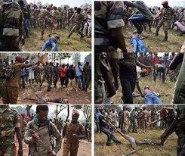

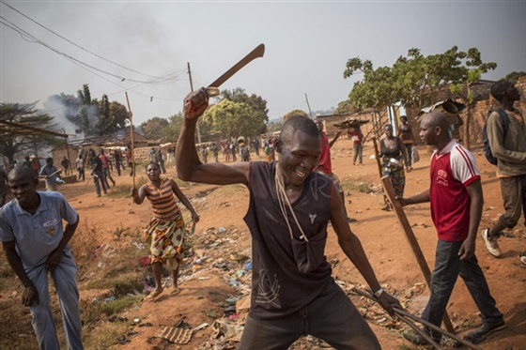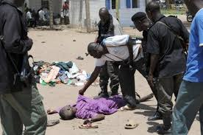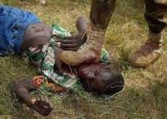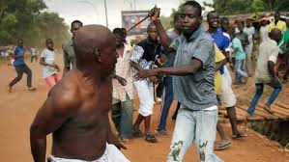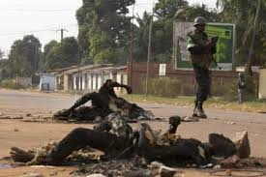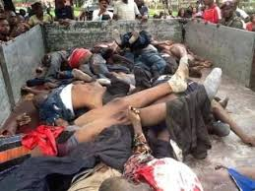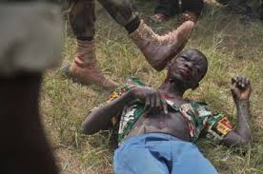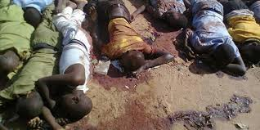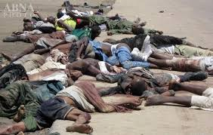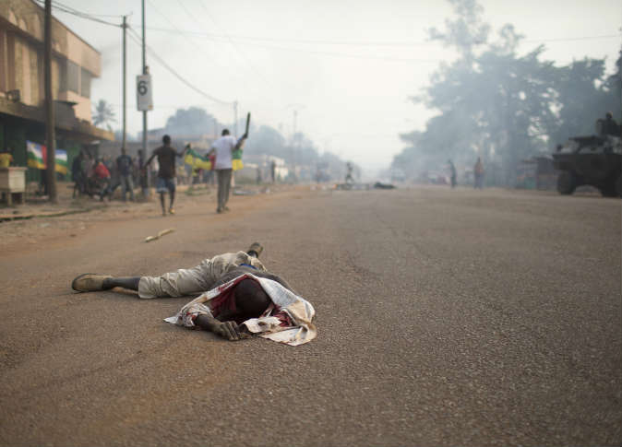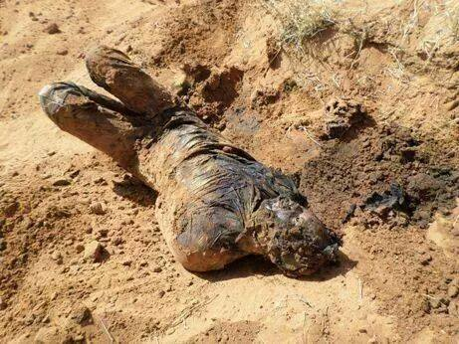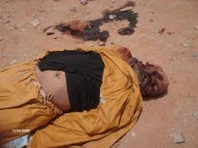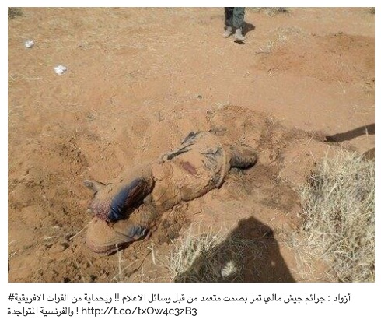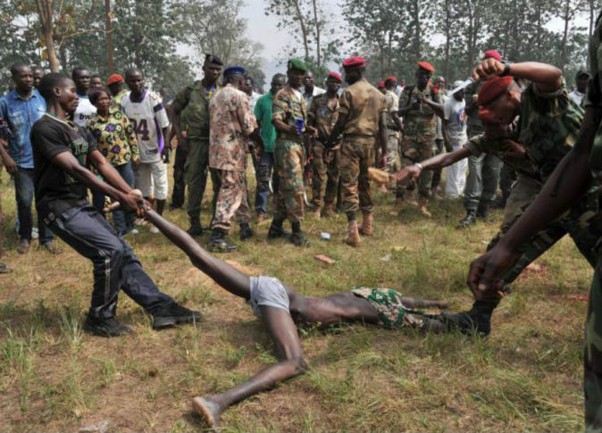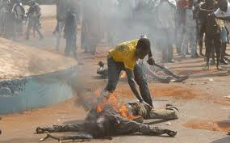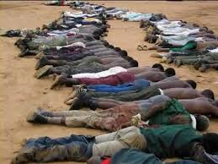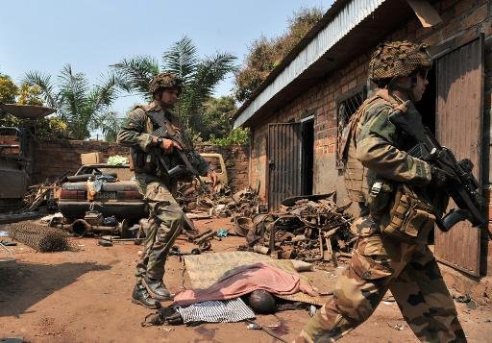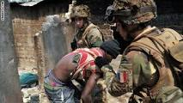

عدد النازحين الماليين جراء العدوان الفرنسي قرابة 750 ألف لاجئ موزعين في ثلاثة دول ولم تقدم لهم أي مساعدة !

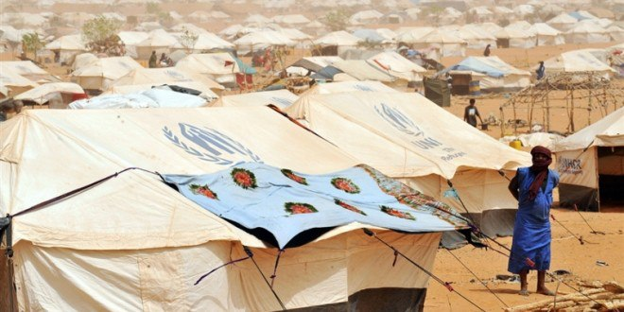

**بعض الفيديوهات التي توثق جرائم فرنسا في إفريقيا (الرجاء كتم الصوت ، لاحتوائه على موسيقى)**

١-سر تدخل فرنسا في أفريقيا الوسطى .. وكشف مؤامرتها ضد المسلمين

<https://m.youtube.com/watch?v=KOmR5Taqxe8>

٢- عملية تطهير عرقي لمسلمي أفريقيا الوسطى بسبب مليشيات أنتي بلكا (ضد بلكا)  النصرانية

<https://m.youtube.com/watch?v=gJAOZYXQuoc>

٣- تواطؤ فرنسا مع مليشيات (ضد بلكا) النصرانية

<https://m.youtube.com/watch?v=HN71GB8bHuY>

٤- قصف مالي من قبل فرنسا

<https://m.youtube.com/watch?v=tg3ZKPuV8b4>

٥- جرائم فرنسا بحق شعب أزواد

<https://m.youtube.com/watch?v=XxJoReIBKlQ>

6- جرائم الجيش المالي- العميل لفرنسا- بحق الشعب الازوادي

<https://www.youtube.com/watch?v=YoTSDPr>

# 7-ازواد جريمة كيدال التي ارتكبها جيش مالي بحق النساء

**https://www.youtube.com/watch?v=hx9Am2sYy5I**

8- مقطع فيديو مسرب عن فرقة للجيش المالي وهيا تقوم بتقيد الضحايا المدنين في قرية ديبالي ومدينة موبتي المالية قبل عملية اعدامهم رميآ برصاص ويظهر في الفيديو قائد الفرقة التي نفذت عملية الاعدام وهو يأخذ تعليمات مباشرة من قائده بأعدام المدنين وهذه العملية راح ضحيتها 51مدني من الطوارق بينهم نساء واطفال وشيوخ كبار في السن ويظهر في الفيديو احد الجنود وهو يقوم بتفتيش الضحايا وسرقة نقودهم ويسلمها لقائده الذي يظهر وهو يعطي جنود الفرقة اوامر بتقيدهم ودهسهم بالجزم العسكرية. وهم يتحدثون بلغة البمبارا المالية .

[**https://www.youtube.com/watch?v=Nrf_b33H8vM**](https://www.youtube.com/watch?v=Nrf_b33H8vM)

9-مذابح في منطقة غاو

<http://www.alarabiya.net/articles/2013/02/03/264180.html>

**نهاية البداية**

الخاتمة

هذا ماتيسر جمعه من قبل الأخ الكريم مع بعض زيادات يسيرة من قبلنا نسأل الله تعالى أن يكون سببا في إيضاح الصورة الحقيقية لهذا الدولة الكافرة المحاربة

اللهم أرنا فيها يوما أسود .. وشنف مسامعنا بمايحل بها من رعب وقتل ودمار .. وأذقها من الكأس الذي أذاقت به المسلمين كؤوسا .. ونكس صليبها وأبدله براية التوحيد فأنت خير مسئول

وصلى الله على نبينا محمد وعلى آله وصحبه وسلم

وكتب

د. محمد بن رزق بن طرهوني

**ساهم في التنسيق والإخراج**

**الأخ الكريم أبو مصعب المصري من فريق العمل التطوعي**

**جعل الله ذلك في ميزان حسناته**